Государственное образовательное учреждение
Высшего профессионального образования
«Нижегородский государственный университет им. Н.И. Лобачевского»

Лабораторная работа
Алгоритм Прима

Выполнил:
Студент группы 82-13.
Новиков Е. А.
Проверил:
Ассистент кафедры МО ЭВМ
Козинов Е.А.

г. Нижний Новгород 2010 г.
Содержание

Введение ……………………………………………………………………………………………. | 3 стр.
Постановка задачи …………………………………………………………………………………. | 4 стр.
Описание программы …………………………………………………………………………….... | 5 стр.
Руководство программиста ………………………………………………………………………... | 7 стр.
Описание алгоритмов ……………………………………………………………………………… | 10 стр.
Заключение …………………………...……………………………...……………………………... | 11 стр.
Текст программы …………………………………………………………………………….…….. | 12 стр.

Введение

Во многих задачах (например задачах дискретной математики) при работе с графами необходимо найти оптимальный каркас в графе. Каркас – остовный подграф, являющийся деревом.
Для компактного размещения малоразрядных переменных используют битовые поля. Битовое поле - это последовательность битов. Битовые поля позволяют экономить память. Однако использование битовых полей иногда существенно снижает скорость выполнения программы. Таким образом, битовые поля используется в программах, где необходимо хранить большой объем целочисленных данных, а скорость доступа к данным и выполнение не являются существенными критериями.

Постановка задачи
Дан взвешенный неориентированный граф. Требуется найти такое поддерево этого графа, которое бы соединяло все его вершины, и при этом обладало наименьшим весом (т.е. суммой весов рёбер) из всех возможных. Такое поддерево называется минимальным остовным деревом или простым минимальным остовом.
Описание программы
Запускаем программу Graph.ехе
Откроется окно:
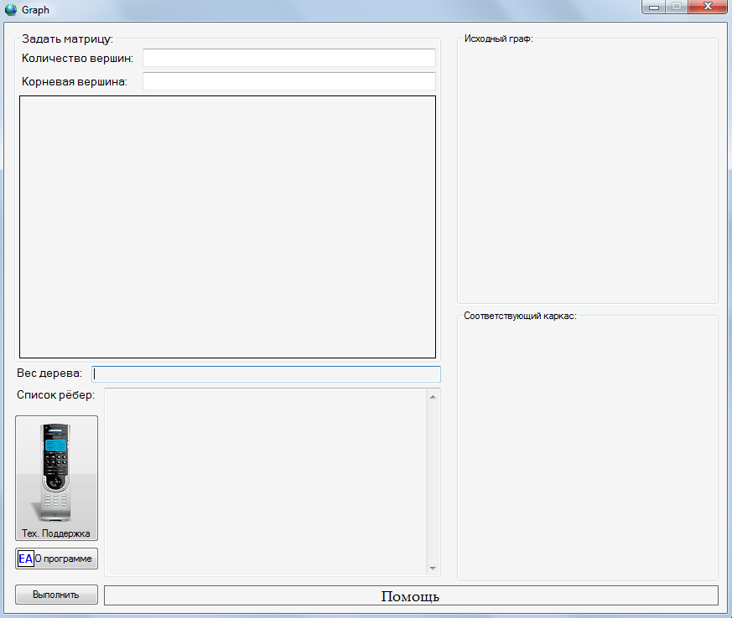
В вернем левом углу вводим количество вершин в графе:
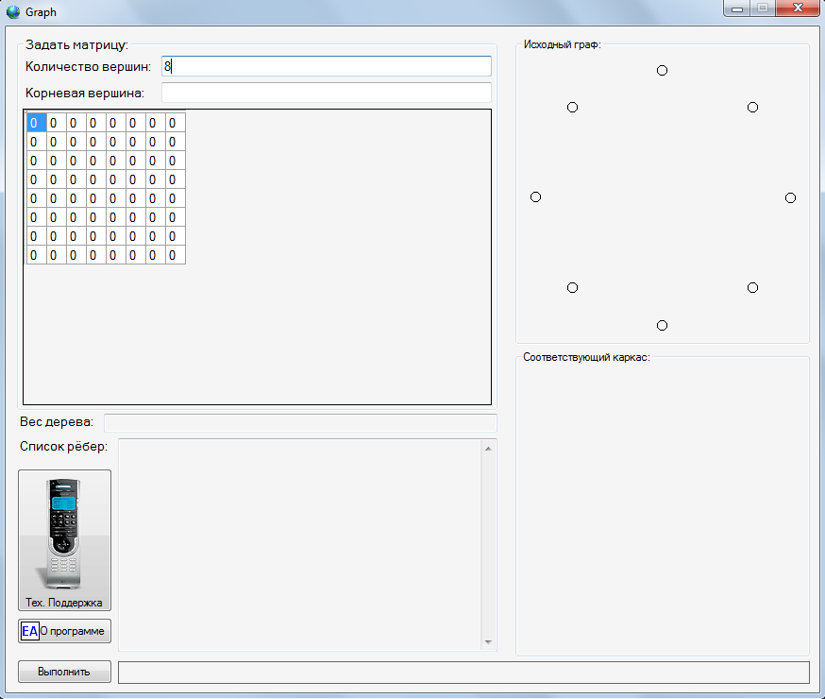
В верхнем правом углу изобразился пустой граф с заданным количеством вершин.
Выберем корневую вершину графа и введём матрицу смежности, показывающую вес каждого ребра:
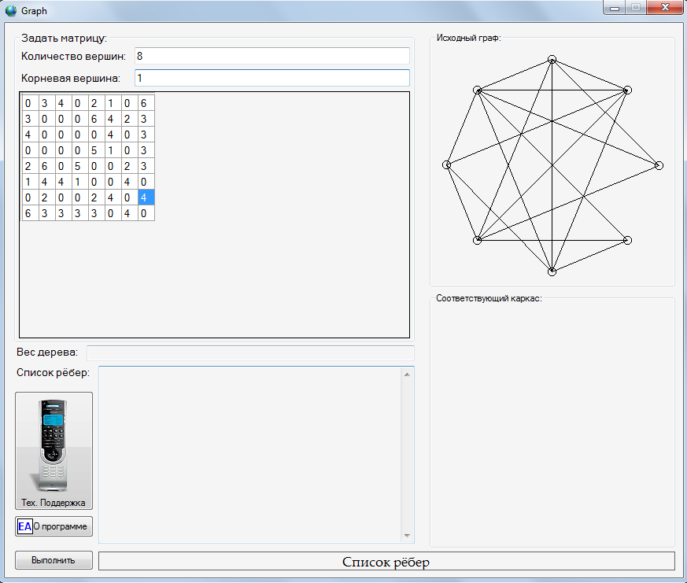
В верхнем правом углу изобразился граф с заданными количеством вершин и матрицей смежности.
Что бы выполнить подсчёт оптимального каркаса, нажимаем кнопку «Выполнить» в нижнем левом углу:
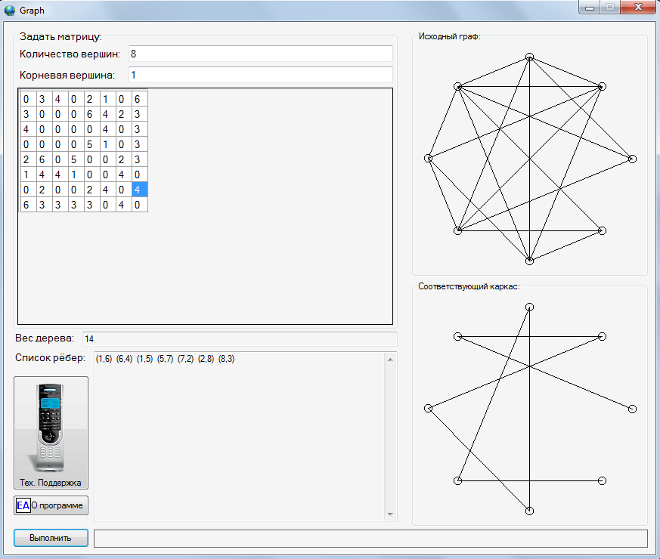
Результат выводится в строке «Список рёбер», а так же подсчитывается вес оптимального каркаса в строке «Вес дерева». Результат в графическом виде представлен в нижнем правом углу.

Таким образом, мы видим как численный, так и наглядный результат решения поставленной задачи.
Руководство программиста
Библиотеки, использованные в данной программе:
- #include "stdafx.h" (Стандартный заголовочный файл)
- #include "BitString.h" (Отвечает за обращение к BitString.cpp)
- #include <math.h> (math.h — заголовочный файл стандартной библиотеки языка программирования С, разработанный для выполнения простых математических операций. Все эти функции принимают double, если не определено иначе.
Программа реализована в виде windows приложения, со следующими объектами:
- TBKolichestvoVershin(System::Windows::Forms::TextBox()) для ввода количества вершин;
- TBKoren(System::Windows::Forms::TextBox()) для ввода корневой вершины;
- DGVMatrix(System::Windows::Forms::DataGridView()) для ввода матрицы смежности;
- PanelGraph(System::Windows::Forms::Panel()) для графического отображения исходного графа;
- PanelKarkas(System::Windows::Forms::Panel()) для графического отображения оптимального каркаса;
- ButtonVypolnit(System::Windows::Forms::Button()) вычисляет оптимальный каркас;
- TBVesDereva(System::Windows::Forms::TextBox()) выводит вес оптимального каркаса;
- TBSpisokReber(System::Windows::Forms::TextBox()) выводит список рёбер оптимального каркаса;

Используемые в программе глобальные переменные:
- int KolichestvoVershin; хранит информацию о количестве вершин в графе
- int VesDereva; хранит информацию о весе оптимального каркаса
- int Koren; хранит информацию о корневой вершине графа

Для хранения информации об уже включённых в каркас вершинах используются битовые поля. Каждой вершине поставлен в соответствие бит включения в каркас. При помощи данных бит мы можем определить следующие характеристики для каждого из рассматриваемых рёбер:
- Сумма битов вершин, смежных с рассматриваемым ребром, равно нулю. Это значит, что ни одна из смежных с рассматриваемым ребром вершин ещё не включена в каркас. Следовательно, это ребро нельзя на данной итерации включать в каркас.
- Сумма битов вершин, смежных с рассматриваемым ребром, равно единице. Это значит, что одна вершина включена в каркас, а другая – нет. Следовательно, данное ребро является кандидатом на включение в каркас.
- Сумма битов вершин, смежных с рассматриваемым ребром, равно двум. Это значит, что обе вершины уже включены в каркас, и рассматриваемое ребро не может быть включено в каркас.

Битовые поля
Битовое поле — в программировании число, занимающее некоторый набор битов, напрямую не адресуемый процессором. Например: при 8-битном байте первые два поля протокола IP— версия и IHL — будут битовыми полями. На машинах с 32-битным байтом все поля IP-пакета (кроме IP-адресов отправителя и получателя) будут битовыми.
Обращение к битовым полям требует дополнительных команд процессора для маскирования и сдвига, и потому медленнее обращений к словам/байтам. Поэтому битовые поля применяются для максимально полной упаковки информации в местах, где неважна скорость доступа к информации.
Компиляторы, как правило, ограничивают работу с битовыми полями только извлечением значения битового поля и записью значения в битовое поле, а само битовое поле воспринимается как беззнаковое число. Реальный порядок следования битовых полей в структуре является системно-зависимым: в одних компиляторах битовые поля могут быть расположены, начиная с младших битов, а в других — со старших.
Реализация битовых строк:
Файл BitString.h:

class BitString {
public:
int *Arr;
int ArrLength;
int ArrMem;
public:
BitString ();
BitString (int X);
~BitString ();
public:
int BitWhereArr (int X); //Определить расположение бита в массиве
int BitWherePos (int X); //Определить расположение бита в Integer
int BitGet (int X); //Извлечь Бит
void BitUp (int X); //Установить "1"
void BitDown (int X); //Установить "0"
};

Файл BitString.cpp:

#include "stdafx.h"
#include "BitString.h"

BitString::BitString (){
ArrLength = 31;
ArrMem = 1;
Arr = new int[ArrMem];
Arr[0]=0;
}

BitString::BitString (int X){
ArrLength = X;
if (ArrLength%32 == 0) {
ArrMem = ArrLength/32-1;
}
else{
ArrMem = (ArrLength/32);
}
Arr = new int[ArrMem + 1];

for (int I=0; I<(ArrMem+1); I++)
Arr[I] = 0;
}

BitString::~BitString(){
delete []Arr;
}

int BitString::BitWhereArr (int X){ //Определить расположение бита в массиве
return X/32;
}

int BitString::BitWherePos (int X){ //Определить расположение бита в Integer
return X%32;
}

int BitString::BitGet (int X){ //Извлечь Бит
int I;
I = Arr[BitWhereArr(X)]; //Int, сод. иксный бит
I = I << (31 - BitWherePos(X)); //Убираем лишнее справа
I = I >> 31; //Убираем лишнее слева
return (-I);
}

void BitString::BitUp (int X){ //Установить "1"
int I;
I = 1 << BitWherePos(X);
Arr[0] = I | Arr[BitWhereArr(X)];
}

void BitString::BitDown(int X){ //Установить "0"
int I;
I = 1 << BitWherePos(X);
I = (!I);
I = I & Arr[BitWhereArr(X)];
}
Описание алгоритмов

Разобьем вершины графа на три класса: вершины, вошедшие в уже построенную часть дерева, вершины, окаймляющие построенную часть, и еще не рассмотренные вершины. При помощи битовых множеств будем хранить информацию об уже включённых в каркас вершинах. Начнем с вершины графа, указанной корнем, и включим ее в остовное дерево. Вообще говоря, выбор исходной вершины не влияет на окончательный результат (конечно, если минимальное остовное дерево единственно). Все вершины, соединенные с данной, заносим в кайму и устанавливаем бит данной вершины равный единице. Затем выполняется цикл поиска ребра с наименьшим весом, соединяющего уже построенную часть остовного дерева с каймой. Это ребро вместе с новой вершиной добавляется в дерево и происходит обновление каймы. После того, как в дерево попадут все вершины, работа будет закончена.

Заключение
В лабораторной работе разработана программа для вычисления минимального остовного дерева с использованием структуры данных битовые поля. Программный комплекс предлагает задать пользователям граф, а затем выдаёт на экран результат выполнения разработанного алгоритма. Таким образом, данная работа позволяет быстро и наглядно находить оптимальный каркас графа. По результатам экспериментов можно сделать вывод, что программа работает верно. Таким образом, цель работы достигнута.

Текст программы
private: System::Void TBKolichestvoVershin_TextChanged(System::Object^ sender, System::EventArgs^ e) {
//Вводим в TBKolichestvoVershin цифирь и запоминаем
String ^s = this->TBKolichestvoVershin->Text;
try{
KolichestvoVershin = Convert::ToInt32(s);
if (KolichestvoVershin > 0){ //Если она положительна только
this->DGVMatrix->RowCount=KolichestvoVershin;
this->DGVMatrix->ColumnCount=KolichestvoVershin;
}
}catch(System::Exception ^e){}
// Рисуем вершины
int I;
double X,Y;
double Pi;
Pi = 3.141592653592l; //Число ПИ
Color ^MyCol = gcnew Color(); //Сорздаём цвет
Pen ^BlackPen = gcnew Pen (MyCol->Black); //Создаём карандаш
Graphics ^Gr = this->PanelGraph->CreateGraphics(); //Создаём графику
Gr->Clear(MyCol->WhiteSmoke); //Очищаем предыдущий рисунок
for (I=0; I<KolichestvoVershin; I++){ //Для каждой вершины находим
X = 145+135*cos(Pi/2-I*Pi*2/KolichestvoVershin); //Координату "X"
Y = 145+135*sin(-Pi/2-I*Pi*2/KolichestvoVershin); //Координату "Y"
Gr->DrawEllipse( BlackPen, X, Y, 10, 10 ); //И, наконец, рисуем её
}

}

private: System::Void TBKoren_TextChanged(System::Object^ sender, System::EventArgs^ e) {
//Помни: Все вершины нумеруются с 1!
String ^s = this->TBKoren->Text;
try{
Koren = Convert::ToInt32(s) - 1; //В вычислениях вершины нумеруются с 0!
if ( ( Koren < 0 ) || ( Koren > (KolichestvoVershin-1) ) ){
Koren = 0;
this->TBKoren->Text = "1";
}
}catch(System::Exception ^e){}
}

private: System::Void DGVMatrix_CellValueChanged(System::Object^ sender, System::Windows::Forms::DataGridViewCellEventArgs^ e) {

int Col = e->ColumnIndex; //Номер Столбца
int Row = e->RowIndex; //Номер Строки
int I;

//try{ //Все нормально? - копируй симметрично! //Главная //
String ^s = this->DGVMatrix->Rows[Row]->Cells[Col]->Value->ToString(); //фигня - //
//} //не //
//catch(System::Exception ^e){ //Ввел фигню? - обнуляй! //вводи //
// String ^s = "0"; //в матрицу//
//} //нули!!! //

if (Col==Row){ //Обнуление элементав на главной диагонали
this->DGVMatrix->Rows[Col]->Cells[Row]->Value = 0;
}
else{
try{ //Все нормально? - копируй симметрично!
I=Convert::ToInt32(s);
this->DGVMatrix->Rows[Col]->Cells[Row]->Value =
this->DGVMatrix->Rows[Row]->Cells[Col]->Value->ToString();
}
catch(System::Exception ^e){ //Ввел фигню? - обнуляй!
this->DGVMatrix->Rows[Col]->Cells[Row]->Value = 0;
}
}

//Графика это:
double X,Y; //Где-то выше я писал комменты по поводу следующего десятка строк
double Pi; //Но для ленивых я могу написать ещё раз:
Pi = 3.141592653592l; //Число ПИ
Color ^MyCol = gcnew Color(); //Сорздаём цвет
Graphics ^Gr = this->PanelGraph->CreateGraphics(); //Создаём графику
X = 150+135*cos(Pi/2-Col*Pi*2/KolichestvoVershin); // Находим координату "X" для первой точки
Y = 150+135*sin(-Pi/2-Col*Pi*2/KolichestvoVershin); // Находим координату "Y" для первой точки
Point Tochka1(X,Y); //Первая точка
X = 150+135*cos(Pi/2-Row*Pi*2/KolichestvoVershin); // Находим координату "X" для второй точки
Y = 150+135*sin(-Pi/2-Row*Pi*2/KolichestvoVershin); // Находим координату "Y" для второй точки
Point Tochka2(X,Y); //Вторая точка
if (this->DGVMatrix->Rows[Row]->Cells[Col]->Value->ToString() != "0"){
Pen ^BlackPen1 = gcnew Pen (MyCol->Black); //Создаём карандаш
Gr->DrawLine( BlackPen1, Tochka1, Tochka2); //Рисуем ребро
}
else{
Pen ^BlackPen2 = gcnew Pen (MyCol->WhiteSmoke); //Создаём карандаш
Gr->DrawLine( BlackPen2, Tochka1, Tochka2); //Очищаем ребро
// Вершины после очистки ребра стали с "дырками", зарисуем их ещё раз, ну так сказать, для красоты
Pen ^BlackPen3 = gcnew Pen (MyCol->Black); //Создаём карандаш
for (I=0; I<KolichestvoVershin; I++){ //Для каждой вершины находим
X = 145+135*cos(Pi/2-I*Pi*2/KolichestvoVershin); //Координату "X"
Y = 145+135*sin(-Pi/2-I*Pi*2/KolichestvoVershin); //Координату "Y"
Gr->DrawEllipse( BlackPen3, X, Y, 10, 10 ); //И, наконец, рисуем её
}
}

}

private: System::Void ButtonVypolnit_Click(System::Object^ sender, System::EventArgs^ e) {
BitString SostoyanieVershin(KolichestvoVershin);
int *MatrixReber;
int I,J,I1,J1,K,L;
int SummaVesaReber;
int Min;
int MinLokal;
bool Flag, FlagNashliRebro;
//Это для графики:
double X,Y;
double Pi;
Pi = 3.141592653592l; //Число ПИ
Color ^MyCol = gcnew Color(); //Сорздаём цвет
Pen ^BlackPen = gcnew Pen (MyCol->Black); //Создаём карандаш
Graphics ^Gr = this->PanelKarkas->CreateGraphics(); //Создаём графику

MatrixReber = new int[KolichestvoVershin*KolichestvoVershin-1]; // Это - она, матрица элементов
// Хоть и не оптимально задана, но.... и так сойдёт

//Очистка предыдущих результатов
this->TBSpisokReber->Text = "";
this->TBVesDereva->Text = "";
VesDereva = 0; //Ах да, вот это я чуть не упустил
Gr->Clear(MyCol->WhiteSmoke); //Очищаем предыдущий рисунок

//Матрица веса рёбер
for (I=0; I<KolichestvoVershin; I++){
for (J=0; J<KolichestvoVershin; J++){
try{ //Здесь все нормально
String ^str = this->DGVMatrix->Rows[I]->Cells[J]->Value->ToString();
K = Convert::ToInt32(str);
MatrixReber[I*KolichestvoVershin+J] = K;
}
catch(System::Exception ^e){ //А здесь - нет!.. Почему?
MatrixReber[I*KolichestvoVershin+J] = 0;
}
}
}

//Проверим, есть ли изолированные вершины?
Flag = false; //false - нет, true - есть
for (I=0; I<KolichestvoVershin; I++){
K = 0;
for (J=0; J<KolichestvoVershin; J++){
K = K + MatrixReber[I*KolichestvoVershin+J];
}
if (K == 0) {
Flag = true;
break;
}
}

if ( Flag == false ){
// Рисуем вершины
for (I=0; I<KolichestvoVershin; I++){ //Для каждой вершины находим
X = 145+135*cos(Pi/2-I*Pi*2/KolichestvoVershin); //Координату "X"
Y = 145+135*sin(-Pi/2-I*Pi*2/KolichestvoVershin); //Координату "Y"
Gr->DrawEllipse( BlackPen, X, Y, 10, 10 ); //И, наконец, рисуем её
}
}

//Щасъ основная часть работы:
if (Flag == false){

SostoyanieVershin.BitUp(Koren);
SummaVesaReber = 0; //Сумма всех элементов

//Найдем вес ГРАФА
for (I=0; I<KolichestvoVershin; I++){
for (J=0; J<KolichestvoVershin; J++){
SummaVesaReber = SummaVesaReber + MatrixReber[I*KolichestvoVershin+J];
}
}

for (L=0; L<KolichestvoVershin-1; L++){
Min = SummaVesaReber; // <- Пускай будет так
// Данное - пока идеально, т.к. ниже будем находить ребро реально миним. веса
//Находим ребро минимальной длины
for (I=0; I<KolichestvoVershin; I++){
for (J=0; J<KolichestvoVershin; J++){
if ( (MatrixReber[I*KolichestvoVershin+J]<Min) && (MatrixReber[I*KolichestvoVershin+J]!=0) ){
Min = MatrixReber[I*KolichestvoVershin+J];
}
}
}
//this->TBVesDereva->Text = this->TBVesDereva->Text + " | " + Min.ToString() + " ";

FlagNashliRebro = false; //Пока к.-л. ребро не найдено, то флаг опущен
MinLokal = Min; //Локальный минимум - вес ребра
//Ищем ребро данного веса
//Если есть ребро, вес которого меньше, чем MinLokal, но оно соединяет две уже входящие (или две ещё не входящие) в текущий капкас вершины, то оно не может быть включено в текущий каркас, потому-что..... Короче зад...ся я объяснять. Смотри код, который ниже, и ты короче сам всё поймешь!!!
while (FlagNashliRebro == false){
K = MinLokal;
for (I=0; I<KolichestvoVershin; I++){
for (J=0; J<KolichestvoVershin; J++){
if ( (MatrixReber[I*KolichestvoVershin+J] == K ) ){
if ( (SostoyanieVershin.BitGet(I) + SostoyanieVershin.BitGet(J)) == 1 ){
//Добавим данное ребро в список
if ( SostoyanieVershin.BitGet(I) > SostoyanieVershin.BitGet(J) ){ //Первым запишем ребро, уже вход. в каркас
this->TBSpisokReber->Text = this->TBSpisokReber->Text + "(" + (I + 1).ToString() + "," + (J + 1).ToString() + ") ";
}else {
this->TBSpisokReber->Text = this->TBSpisokReber->Text + "(" + (J + 1).ToString() + "," + (I + 1).ToString() + ") ";
}
//Изменим состояние вершин I и J на "Включён в текущий каркас"
SostoyanieVershin.BitUp(I);
SostoyanieVershin.BitUp(J);
//Ну и вес дерева увеличим...
VesDereva = VesDereva + MatrixReber[I*KolichestvoVershin+J];
//Эти рёбра нам больше не нужны
MatrixReber[I*KolichestvoVershin+J] = 0;
MatrixReber[J*KolichestvoVershin+I] = 0;
//Рисуем рёбра
X = 150+135*cos(Pi/2-I*Pi*2/KolichestvoVershin); // Находим координату "X" для первой точки
Y = 150+135*sin(-Pi/2-I*Pi*2/KolichestvoVershin); // Находим координату "Y" для первой точки
Point Tochka1(X,Y); //Первая точка
X = 150+135*cos(Pi/2-J*Pi*2/KolichestvoVershin); // Находим координату "X" для второй точки
Y = 150+135*sin(-Pi/2-J*Pi*2/KolichestvoVershin); // Находим координату "Y" для второй точки
Point Tochka2(X,Y); //Вторая точка
Gr->DrawLine( BlackPen, Tochka1, Tochka2); //Рисуем ребро
//Ребро найдено! Поиск завершить! А флаг поднять!
FlagNashliRebro = true;
}
}
if (FlagNashliRebro == true) {break;} //Ребро нашли, бреакуй
}
if (FlagNashliRebro == true) {break;} //Ребро нашли, бреакуй
}

//Определяем новый локальный минимум
MinLokal = SummaVesaReber;
for (I1=0; I1<KolichestvoVershin; I1++){
for (J1=0; J1<KolichestvoVershin; J1++){
if ( (MatrixReber[I1*KolichestvoVershin+J1]<MinLokal) && (MatrixReber[I1*KolichestvoVershin+J1]!=0) && ( MatrixReber[I1*KolichestvoVershin+J1] > K ) ){
MinLokal = MatrixReber[I1*KolichestvoVershin+J1];
}
}
}

}
}

this->TBVesDereva->Text = VesDereva.ToString();
}
else{
this->TBVesDereva->Text = "Граф не связен";
}

}

};

}

